1B.4 Huisvesting van runderen beoordelen

Je gaat in een tweetal de huisvesting in een melkveestal meten en controleren aan de hand van de norm. Vervolgens maak je een kort advies over de huisvesting voor de melkveehouder.

- Maak tweetallen
- Heb per tweetal een meetlint
In een ligboxenstal komen verschillende soorten ligboxen voor. Ligboxen kunnen tegen de muur liggen, of tussen twee looppaden in een enkele rij of een dubbele rij. Waar de ligbox ligt, bepaalt mede de maat van de ligbox.
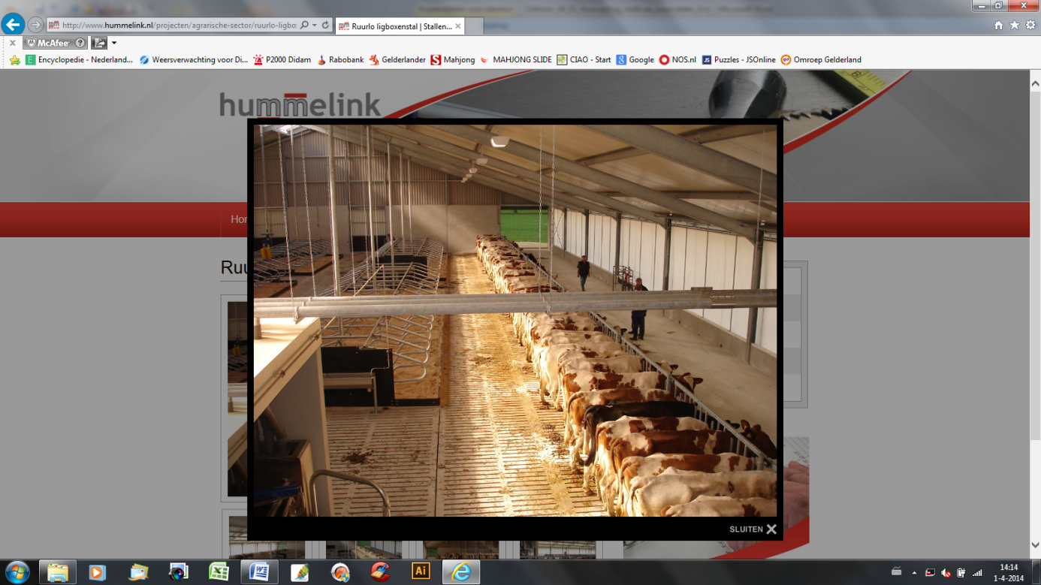 | 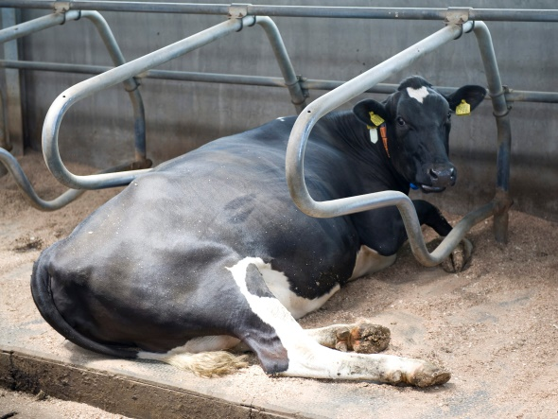
Als koeien aan het voerhek vaststaan, moet de ruimte achter de koeien ruim genoeg zijn om andere koeien er achterlangs te laten lopen. De afstand tussen de rij boxen en het voerhek moet minimaal 300 cm zijn. | Deze koe ligt met haar kop richting de muur. Omdat zij bij het opstaan ruimte nodig heeft om met haar kop vooruit te kunnen bewegen, moet een ligbox aan de muurkant langer zijn. Deze ligbox moet minimaal 265 cm lang zijn.
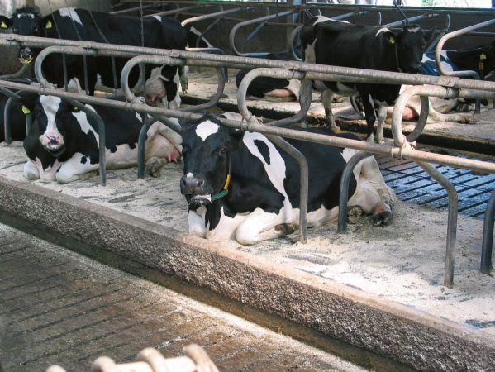 | 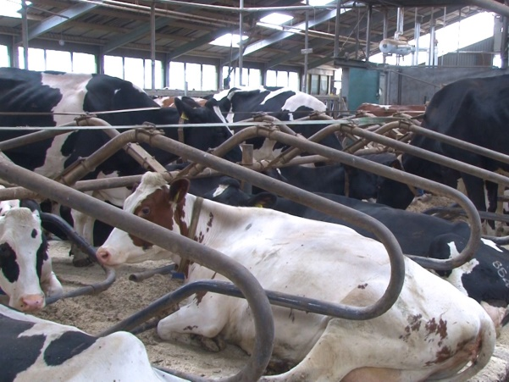
Een enkele ligbox, tussen twee looppaden, moet minimaal 235 cm lang zijn. | In een dubbele rij liggen de koeien met de kop naar elkaar toe. De lengte van beide boxen moet tezamen minimaal 440 cm zijn.

Overzicht maten onderdelen ligboxenstal
- Vloer na voerhek minimaal 300 cm
- Enkele ligbox 235 cm
- Dubbele ligboxenrij minimaal 440 cm
- Ligbox tegen wand/muur minimaal 365 cm
- Vloeren/looppaden minimaal 250 cm

Melkveestal onderdelen meten
Naam bedrijf: ……………………………………………………………………………

Onderdeel | norm | gemeten | Voldoet aan norm?
Ruimte achter voerhek | 300 cm
Lengte enkele ligbox | 235 cm
Lengte dubbele ligbox | 440 cm
Lengte ligbox bij muur | 265 cm
Looppad 1 | 250 cm
Looppad 2 | 250 cm
Overig

Conclusie

In de stal hebben we verschillende onderdelen gemeten en vergeleken met de norm. De volgende onderdelen voldeden wel aan de norm:
………………………………………………………………………………………………………………………………………………………………………………………………………………………………………………………………………………………………………

De volgende onderdelen voldeden niet aan de norm:
……………………………………………………………………………………………………………………………………………………………………………………………………………………………………………………………………………………………………….

Deze stal is wel / niet geschikt voor melkvee

We adviseren de melkveehouder de volgende aanpassingen te doen:
………………………………………………………………………………………………………………………………………………………………………………………………………………………………………………………………………………………………………………………………………………………………………………………………………………………………………………………………………………………………………………………………………………………………………………………………………………

